TP PH 9 : MESURE ELECTRIQUE ET BILAN DE PUISSANCE

I . Quelques rappels...

- Quelles sont les notations et les unités des deux grandeurs électriques intensité et tension ?
- Que savez-vous de la mesure de ces deux grandeurs ?
- Que savez vous des appareils utilisés, leur branchement, les précautions à prendre ?

Un voltmètre mesure la tension ou différence de potentiel entre deux points d'un circuit électrique. Il est souvent branché aux bornes d’un appareil et doit donc être monté en dérivation  Si l'on choisit pour référence 0 V le potentiel du point B (soit V_{B} = 0 V), le potentiel V_{A} du point A n'est autre que la tension U_{AB} = V_{A} – V_{B}  On représente la tension par une flèche. | 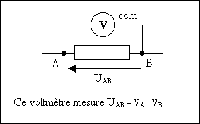

Un ampèremètre mesure l’intensité du courant qui le traverse. Il doit donc être intercalé ( en série) dans la portion de circuit où l’on veut mesurer le courant. On représente le sens du courant par une flêche | 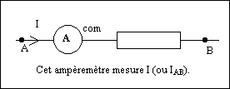

II. Diagramme des potentiels le long d’un circuit.

1. Réalisez le circuit ci-contre avec :  - le générateur Métrix : on fixe U_{BA} = 4,5 V  - une Ampoule 3,5 V / 0, … A  - une résistance R₁ = 33 Ω  - une résistance R₂ = 68 Ω  - un fil ou un interrupteur fermé entre D et E .  2. Mesures.  a) Branchez le voltmètre en choisissant 1 point | 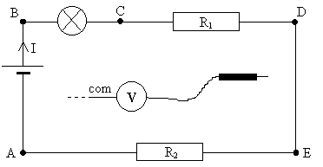
du circuit comme référence des potentiels (Chaque binôme choisira un point différent) et complétez le schéma précédent en faisant figurer ce point.
b) Déterminer ensuite les potentiels des autres points du circuit en relevant dans un tableau les valeurs mesurées.
c) Complétez le diagramme ci-contre des potentiels des points ordonnés dans le sens du courant électrique
d) Décrivez l'évolution du potentiel le long d'un circuit électrique lorsqu'on le parcourt dans le sens du courant.
e) Cela vous renseigne-t-il sur la position du générateur dans le circuit ?
f) Comparez votre diagramme avec celui obtenu par un autre binôme. Quelles observations faites-vous ?

III. Bilan des puissances dans un circuit électrique.

1. Réalisez le circuit suivant :  Générateur Métrix 6 V  R₁ = 330 Ω  R₂ = 68 Ω  R₃ = 33 Ω  R₄ = 1 kΩ  R₅ = 47 Ω  Fléchez sur le circuit ci-contre les tensions et les intensités des courants figurant dans le tableau ci-dessous.  2. Effectuez les mesures et complétez le tableau. | 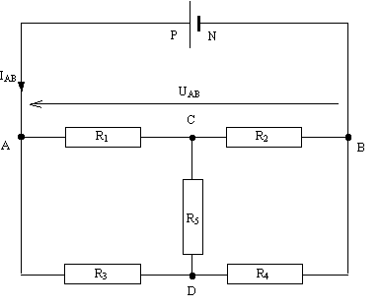
L’ampèremètre devra à chaque fois être placée dans la branche de circuit voulue.
Le voltmètre devra être placé aux bornes des portions de circuit considérées.

Tension (V) | Intensité (A) | Tension × Intensité (W)
U_{AC} = | I_{AC} = | U_{AC} × I_{AC} =
U_{CB} = | I_{CB} = | U_{CB} × I_{CB} =
U_{AD} = | I_{AD} = | U_{AD} × I_{AD} =
U_{DB} = | I_{DB} = | U_{DB} × I_{DB} =
U_{CD} = | I_{CD} = | U_{CD} × I_{CD} =
U_{AB} = | I_{AB} = | U_{AB} × I_{AB} =

3. On désigne par P = U_{AB} × I_{AB} la puissance électrique reçue par le dipôle (AB).C’est à dire par l’ensemble des conducteurs ohmiques du circuit. C'est aussi l'énergie électrique reçue par le dipôle (AB) par unité de temps . Existe-t-il une relation simple entre les différents produits (U × I) calculés précédemment ?

4. Que représente cette puissance (U_{AB} × I_{AB}) pour le générateur ?
Exprimez en une phrase le principe de conservation de l'énergie électrique dans un circuit.

5. A, B, C et D sont des points de connexion appelés nœuds. En ces points il est possible de vérifier une loi concernant les intensités. Après avoir vérifié cette loi à l’aide des valeurs des intensités prises dans le tableau ci-dessus, énoncer la loi des nœuds.

6. Une maille est une portion de circuit fermé. Dans le circuit ci-dessus, combien peut-on identifier de mailles.

7. A partir des valeurs des tensions du tableau , vérifier la loi d’additivité des tensions dans les différentes portions de circuit ou mailles .

